肽护肤全球市场总体规模
随着生物学，特别是分子生物学技术的发展，给美容化妆品行业带来了全新的发展机遇，护肤品已经从精细化工美容、植物美容向生物美容、基因美容发展。作为生物护肤品的主要成分生物活性多肽大部分是细胞生长因子，它们在体内含量极微，但生物活性极高，对多种细胞生理功能和代谢活动发挥生物调节作用，直接 接地影响多种类型细胞的生长、分裂、分化、增殖和迁移，肽护肤在美容护肤、整形外科、烧伤溃疡以及各种皮肤病的伤口修复与愈合中有重要作用。
肽已成为化妆品中非常重要的成分。根据它们的作用方式，它们分为三大类：信号肽、影响神经递质的肽和载体肽。第一组主要由能够增加胶原蛋白合成或抑制胶原酶分解胶原蛋白的肽组成。第二组包括模仿肉毒杆菌神经毒素作用的肽，而第三组，载体肽，通过提供酶促过程所需的微量元素起作用。
信号肽
老化皮肤的特征之一是胶原蛋白和弹性蛋白水平降低。因此，增加成纤维细胞的数量或其胶原蛋白的产生和/或抑制进一步的胶原蛋白水解被认为是停止或减缓皮肤老化过程的有效手段。许多用于化妆品制剂的肽是作用于成纤维细胞的化合物。其中一种以这种方式起作用的肽是 H-Val-Gly-Val-Ala-Pro-Gly-OH (VGVAPG)（产品： H-2390 弹性蛋白的趋化结构域）。H-2390 是弹性蛋白衍生的肽序列，在原弹性蛋白中重复多次。发现它可能通过弹性蛋白受体刺激人类皮肤成纤维细胞的增殖。N-末端棕榈酰化肽以棕榈酰寡肽的名称销售，据推测比母体化合物更有效地穿透表皮。H-Lys-Thr-Thr-Lys-Ser-OH (KTTKS)（产品： H-1592 I 型前胶原 (212-216)) 是 I 型胶原的羧基末端前肽的亚片段（残基 197-241），代表显示可刺激成纤维细胞细胞外基质生物合成的最小序列。它以剂量和时间依赖性方式增加 I 型和 II 型胶原蛋白和纤连蛋白的产生，而对总蛋白质合成或分泌蛋白与细胞相关蛋白的比率没有影响。N-末端棕榈酰化肽作为化妆品成分在市场上销售，名称为 palmitoyl pentapeptide-3。
影响神经递质的肽
许多用于化妆品制剂的肽属于影响神经递质的肽类。这些肽的作用类似于肉毒杆菌毒素 (Botox)。通过抑制神经肌肉接头处的信号转导通路，它们可以减轻皱纹和细纹的形成，这些皱纹和细纹是由于面部表情内在肌肉的重复收缩而随着时间的推移而出现的。众所周知，化妆品中使用的肉毒毒素模拟物是 Acetyl-Glu-Glu-Met-Gln-Arg-Arg-NH 2. 它是一种合成肽，对应于 SNAP-25 N 末端区域内的序列（氨基酸 12-17），并与 SNAP-25 竞争 SNARE 复合物中的位置，从而调节其形成。由此产生的 SNARE 复合体不稳定导致神经递质释放受到抑制，随后肌肉收缩减弱。化妆品行业中另一类潜在的有趣物质包括从蛇毒中提取的肽。Waglerin-1 (H-Gly-Gly-Lys-Pro-Asp-Leu-Arg-Pro-Cys-His-Pro-Pro-Cys-His-Tyr-Ile-Pro-Arg-Pro-Lys-Pro-Arg- OH)，例如，是一种从圣殿毒蛇Tropidolaemus wagleri的毒液中分离出来的肽 . 它由 22 种氨基酸组成，可选择性地阻断肌肉烟碱乙酰胆碱受体 (mnAChR) 的 epsilon 形式，从而使受影响的肌肉保持放松状态。
载体肽
三肽 H-Gly-His-Lys-OH (GHK)（产品： H-3510 肝细胞生长因子）最初是在人血浆中发现的，对铜2+ (Cu 2+). 它充当信号肽和铜的载体分子，铜是参与胶原蛋白和弹性蛋白形成的多种酶的辅助因子。铜肽被证明可以刺激伤口愈合，还可以减少细纹和皱纹，并改善老化皮肤的弹性和紧致度。GHK-Cu 具有多种作用。该肽通过抑制促炎细胞因子的表达而表现出抗炎作用。它还趋化毛细血管细胞、巨噬细胞和肥大细胞，增加胶原蛋白和弹性蛋白的合成，并刺激成纤维细胞和角质形成细胞的增殖。
其他机制
化妆品制剂中使用的许多肽通过其他机制发挥作用，以改善皮肤外观或延缓皮肤衰老。这些包括 ROS 清除剂、胶原纤维组织化合物和抗炎肽：肽，例如肌肽（产品： G-1250）、鹅氨酸（产品： G-4555 L-Anserine·硝酸盐）和肌肽（产品：G-4425）是具有抗氧化活性的组氨酸二肽。
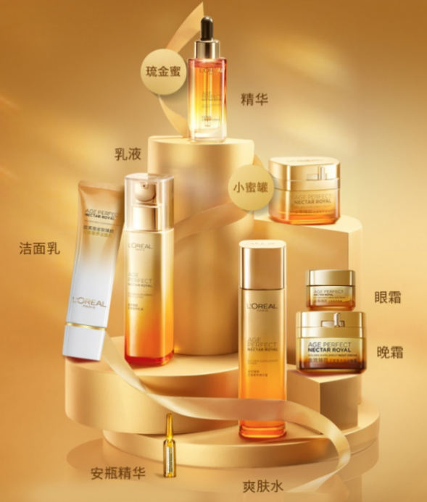
据QYResearch调研团队最新报告“全球肽护肤市场报告2023-2029”显示，预计2029年全球肽护肤市场规模将达到46.8亿美元，未来几年年复合增长率CAGR为12.5%。

肽护肤，全球市场总体规模

如上图表/数据，摘自QYResearch最新报告“全球肽护肤市场研究报告2023-2029.

全球肽护肤市场前22强生产商排名及市场占有率（基于2021年调研数据；目前最新数据以本公司最新调研数据为准）

如上图表/数据，摘自QYResearch报告“全球肽护肤市场研究报告2023-2029，排名基于2022数据。目前最新数据，以本公司最新调研数据为准。
.
全球范围内肽护肤生产商主要包括Estee Lauder、L'Oréal (French cosmetics company)、Procter & Gamble、Unilever、Shiseido、Alastin Skincare、Perrier、Avon、Heathley、Elemis (L'Occitane)等。2021年，全球前五大厂商占有大约46.0%的市场份额。

QYResearch企业简介
QYResearch(北京恒州博智国际信息咨询有限公司)成立于2007年，总部位于美国洛杉矶和中国北京。经过连续16年多的沉淀，QYResearch已成长为全球知名的、面向全球客户提供细分行业调研服务的领先咨询机构；业务遍及世界160多个国家，在全球30多个国家有固定营销合作伙伴，在美国、日本、韩国、印度等有分支机构，在国内主要城市北京、广州、长沙、石家庄、重庆、武汉、成都、山西大同、太原、昆明、日照等地设有办公室和专业研究团队。
QYResearch是全球知名的大型咨询公司，行业涵盖各高科技行业产业链细分市场，横跨如半导体产业链（半导体设备及零部件、半导体材料、集成电路、制造、封测、分立器件、传感器、光电器件）、光伏产业链（设备、硅料/硅片、电池片、组件、辅料支架、逆变器、电站终端）、新能源汽车产业链（动力电池及材料、电驱电控、汽车半导体/电子、整车、充电桩）、通信产业链（通信系统设备、终端设备、电子元器件、射频前端、光模块、4G/5G/6G、宽带、IoT、数字经济、AI）、先进材料产业链（金属材料、高分子材料、陶瓷材料、纳米材料等）、机械制造产业链（数控机床、工程机械、电气机械、3C自动化、工业机器人、激光、工控、无人机）、食品药品、医疗器械、农业等。

